古都西安兵馬俑5天
台南縣進出口商業同業公會

★兵馬俑<電瓶車>
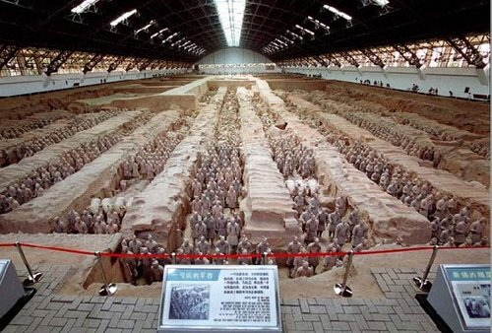
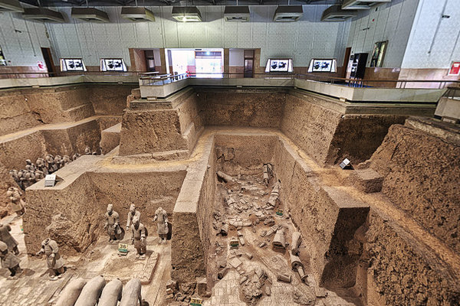
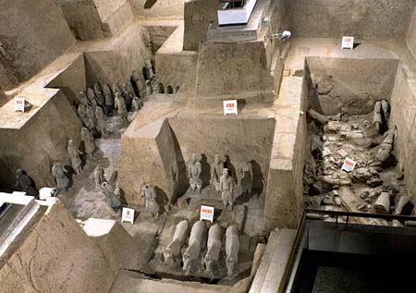
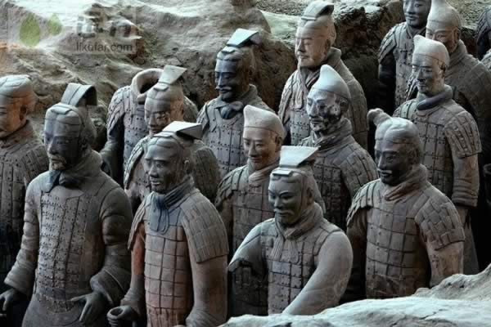
1號坑
2號坑
3號坑
秦始皇兵馬俑博物館簡稱為「秦俑館」，是秦陵和秦俑考古、研究和保護的重要基地，也是中國最大的歷史專題性遺址博物館之一。這個博物館是按照國家文物局的指示，從1975年開始採取邊施工、邊發掘、邊參觀的方式籌建的。到目前為止，已經建成了規模宏大的一、二、三號展館。
★秦始皇陵<電瓶車+文官俑坑>
秦始皇陵是中國第一位皇帝秦始皇的陵墓，位於中國陝西省西安以東31公里臨潼區的驪山，亦稱驪山園。建於公元前247年至公元前208年，歷時39年。現存陵冢高76米，陵園布置仿秦都咸陽，分內外兩城，內城周長2.5公里，外城周長6.3公里。陵冢位於內城西南，坐西面東，放置棺槨和陪葬器物的地方，為秦始皇陵建築群的核心，目前尚未發掘。
★大雁塔+音樂噴泉廣場
大雁塔，世界文化遺產、全國重點文物保護單位、國家AAAAA級旅遊景區。被視為古都西安和陝西省的象徵，大雁塔位於西安市的大慈恩寺內，唐代永徽三年（西元652年），取經歸來的玄奘法師為保存由天竺經絲綢之路帶回長安的經卷佛像而修建。
★大唐不夜城
景觀大道是一條1500米橫貫南北的中央雕塑景觀步行街，其上分佈著盛世帝王、歷史人物、英雄故事、經典藝術作品等九組主題群雕，立體展現大唐帝國在宗教、文學、藝術、科技等領域的至尊地位並彰顯大國氣象。
★古城牆
是中國現存最完整的一座古代城垣建築，位於西安市中心區，現存城牆建於明洪武七年到十一年(1374-1378)，至今已有600多年歷史，是中世紀後期中國歷史上最著名的城垣建築之一，是中國現存最完整的一座古代城垣建築。
★大明宮國家遺址公園<IMAX3D電影+微縮景觀+地下遺址博物館+電瓶車>
總占地約3.5萬平方公里，遺址公園在唐大明宮遺址基礎上延續了唐代大明宮的歷史格局，以先進的文物保技術向遊客再現大唐盛世。唐大明宮是東方園林建築藝術的傑出代表，是唐長安城“三大內”宮殿群中最為輝煌壯麗的建築群，被譽為絲綢之路的東方聖殿。
★特別贈送~~仿唐歌舞秀
每年接待數以萬計的外國遊客，並接待過來自四十多個國家的首腦和領導人。"唐樂宮”之命名
取意于唐代“五音八樂”和“歡樂殿堂”之雙重含義。
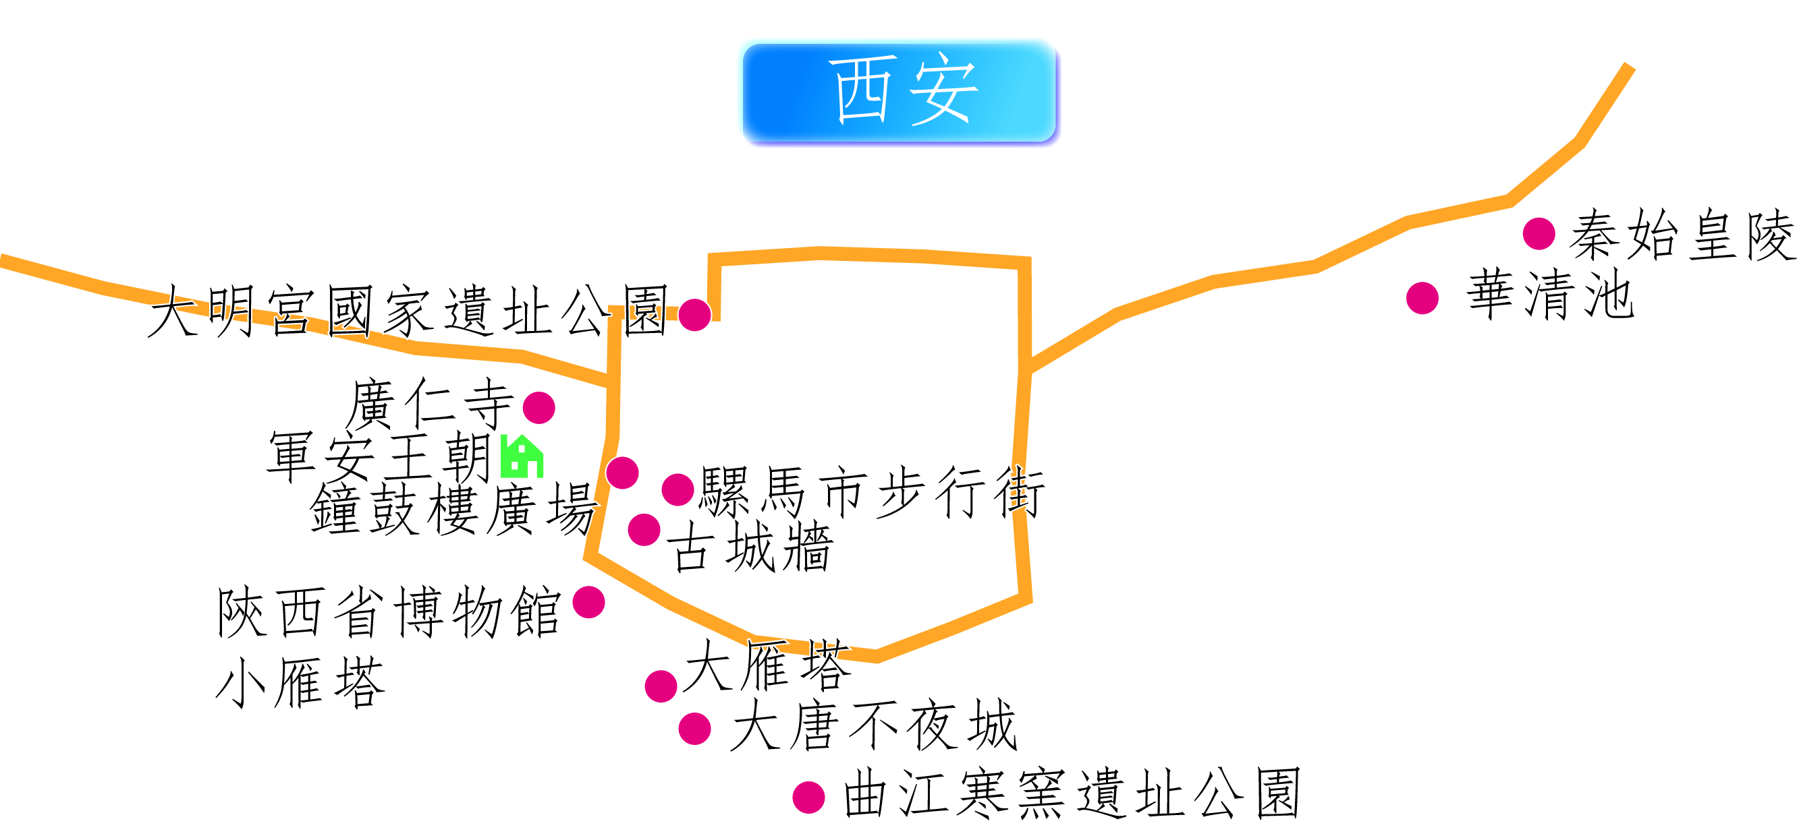
◈保證全程 無購物、無自費，您有更多的時間悠閒觀光！！
◈每人每天一瓶礦泉水
航 班 | 地 點 | 起飛時間 | 到達時間
KA451 | 高雄/香港 | 08:00 | 09:25
KA946 | 香港/西安 | 12:00 | 14:50
KA943 | 西安/香港 | 15:50 | 19:00
KA458 | 香港/高雄 | 21:30 | 23:15
- 如遇航空公司航班變動，本公司保有最後變動之權力。
⬇.行程安排

第1天 高雄香港西安【鐘鼓樓廣場、回民一條街】
今日專車前往高雄小港機場，由專人辦理出境手續，搭機經由香港轉機飛往西安。
◆鐘鼓樓廣場：位於西安市中心鐘樓、鼓樓之間，廣場花團錦簇、碧草如茵，周邊商鋪林立，彙集有“同盛祥”牛羊肉泡饃館、“德發長”餃子館等久負盛名的地方名牌老店，是遊客休閒遊覽的重要場所。
◆回民一條街：位於鼓樓北側，全長1100米，街區內為仿古明清建築風格，步入其中，地鑲青石、鋪懸金匾、老街繁錦、美味飄香，是西安獨具古城風貌與現代文明的歷史文化旅遊街區。
▲早餐：機上輕食／午餐：機上輕食／晚餐：徐記海鮮1188/桌
▲住宿：五星－賽瑞喜來登酒店
─────────────────────────────────────────
第2天 西安【兵馬俑<1,2,3號坑、電瓶車>、秦始皇陵＜電瓶車+文官俑坑＞、華清池】
◆兵馬俑：1974年，秦始皇陵兵馬俑坑的發現震驚世界，這一建在西元 前3世紀的地下雕塑群以恢弘磅因礡的氣勢，威武嚴整的軍陣，形態逼真的陶俑向人們展示出古代東方文化的燦爛輝煌，於是無論建造年代建築規模與藝術效果無不堪與世界七大奇跡媲美。於是， 世界第八大奇跡之譽不脛而走，成為秦始皇陵兵馬俑的代名詞。秦始皇兵馬俑博物館是我國最大的遺址博物館，除一號坑 二號坑 三號坑保護陳列大廳外，還有兵馬俑坑出土文物陳列室和秦陵銅車馬陳列室。秦兵馬俑博物館位于西安臨潼縣秦始皇陵東1.5公里處，是秦始皇陵的從葬坑，被譽為"世界第八大奇跡”，1987年由聯合國教科文組織列入“世界人類文化遺產”目錄。
◆秦始皇陵：位於西安市以東30公里的驪山腳下，是千古一帝秦始皇的陵墓，據史載，秦始皇為造此陵徵集了70萬個工匠，建造時間長達38年，其巨大的規模、豐富的陪葬物居歷代帝王陵之首。
◆華清池：華清池位於中華人民共和國陝西省西安臨潼區驪山北麓，是唐代華清宮內的溫泉浴池，以溫泉和風景秀麗著稱，更因唐玄宗和楊貴妃的愛情故事而著稱於世。華清池是中國國家5A級旅遊景區。景區內有唐代華清宮御湯遺址博物館、西安事變舊址。現今華清池的多數亭臺樓閣，多為1949年以來修建恢復的仿唐代建築，現在的華清池坐落在唐代華清宮遺址上，只佔盛唐時的一小部份

▲早餐：酒店內用／午餐：國花驪宮坊RMB120/人／晚餐：華美達晚宴RMB1200/桌
▲住宿：五星－賽瑞喜來登酒店
─────────────────────────────────────────
第3天 西安【陝西歷史博物館、大雁塔及音樂噴泉廣場、慈恩寺遺址公園、
大唐不夜城、曲江南湖、曲江寒窯遺址公園】
◆陝西歷史博物館：是西安市內的一座國家級綜合性歷史類大型博物館，是中國第一座擁有現代化的設施的大型國家級博物館。被譽為“古都明珠，華夏寶庫”的陝西歷史博物館是展示陝西歷史文化和中國古代文明的藝術殿堂。陝西歷史博物館建成後，集中珍藏陝西地區出土的珍貴文物37萬餘件。大多為漢唐文物，對於看慣了明清文物的愛好者來說，是一大特色。
◆大雁塔：位於中國陝西省西安市大慈恩寺內，始建於唐永徽三年，公元1604年在維持了唐代塔體的基本造型上，在其外表完整的砌上了60厘米厚的包層，使其造型比以前更寬大，即是現今所見的大雁塔造型是保存比較完好的樓閣式塔，也是目前可以供登臨的少數古塔之一。是第一批全國重點文物保護單位，並被列入世界遺產名錄。
◆大雁塔音樂噴泉：位於大雁塔北廣場，東西寬218米，南北長346米。它是亞洲雕塑規模最大的廣場，廣場內有2個百米長的群雕，8組大型人物雕塑，40塊地景浮雕；擁有全世界最豪華的綠化無接觸式衛生間，保持最清潔、世界上坐凳最多、世界最長的光帶、世界首家直引水、規模最大的音響組合等多項紀錄。
◆慈恩寺遺址公園：是大雁塔文化休閒景區中相對獨立且主題特色鮮明的開放式園林，坐落在唐代大慈恩寺遺址上，且現在與大慈恩寺緊鄰，具備得天獨厚的歷史價值、景觀特色和宗教意義。公園因坐落在唐代慈恩寺大殿遺址上而聞名。作為佛教文化主題園林，園區無所不在地向市民傳達了“禪悟”這種中國特有的宗教體驗的氛圍，達到明心見性“與天和諧，謂之天樂”的目的。整個園區在追求極致美感的同時，通過造像、雕塑、植被等各種方式表達設計者對於內心禪意境界的嚮往，有著精巧典雅的格調，也有著幽深高遠的文化氣息。
◆大唐不夜城：景觀大道是一條1500米橫貫南北的中央雕塑景觀步行街，其上分佈著盛世帝王、歷史人物、英雄故事、經典藝術作品等九組主題群雕，立體展現大唐帝國在宗教、文學、藝術、科技等領域的至尊地位並彰顯大國氣象。
◆曲江南湖：曲江池遺址公園位於西安南郊曲江風景帶，曲江池是西安著名的歷史遺跡，秦朝時就有了很大的規模，漢武帝劉徹在位期間，對曲江水源進行了疏浚，名為宜春苑。
◆曲江寒窯遺址公園：是全園的核心區域，也是眾多遊人前來觀賞的主要目的地。遺址區內再建的《寒窯·故事》主題博物館中運用 生、光、電等高科技手法，通過幻影成像、多媒體互動等形式向前來參觀的遊客栩栩如生的再現了王寶釧與薛平貴的傳奇愛情故事。園內會有仿古式的表演，演出的節目都是根據當年寒窯故事展開，由秀台招親、戰亂招兵、風光回朝等曲目構成，完整的展現 了當時的情景，讓人們能夠直觀的感受到王寶釧、薛平貴的故事。
▲早餐：酒店內用／午餐：金源阁RMB80/人／晚餐：西安飯庄1180/桌
▲住宿：五星－賽瑞喜來登酒店
─────────────────────────────────────────
第4天 西安【大唐西市絲路風情街、廣仁寺、小雁塔、西安博物院、書院門仿古一條街、騾馬市步行街、仿唐歌舞秀】
◆◆廣仁寺：是西北和康藏一帶大喇嘛進京路過陝西時的行程，因此又秀“喇嘛寺”，是康熙皇帝來陝巡視時撥款敕建的。廣仁寺為全國唯一綠度母主道場。也是陝西省唯一的藏傳佛教寺院，1703年由清聖祖熙帝敕建，歷史上起首凝聚和促進西北邊陲多民族團結的作用。
◆小雁塔：是唐代著名佛教寺院獻福寺的佛塔。薦福寺建于唐睿宗文明元年，是唐高後百日，宗室皇族為他"獻福"而建造的。小雁塔建于唐景龍年間，15級，是密簷式磚構建築，塔形秀麗，是我國唐代精美的建築藝術遺產。現西安博物院也收納其中。
◆西安博物館：是陝西省西安市的一座集博物館、名勝古跡、城市園林為一體的博物館，2007年對外開放，以展示的珍貴文物，唐代千年古塔、悠揚的雁塔晨鐘、秀麗的園林景觀而聞名。
◆書院門一條街：是一條長約500米的步行街，由關中由院門口至碑林，專賣陝西最有特色的工藝品。由城南門進入，往右方向即可見到一個石牌坊，上面刻了「書院門」的金漆題字，十分易辨認。街道兩旁都是一排仿唐式的建築，很有懷古味道。不同的工藝店售賣剪紙，皮影、泥塑，更有出售仿青銅器，、唐三彩、秦兵馬俑的古玩等等。愛好書法的，還可買些碑林，筆墨紙硯等。陝西省各地的文藝特色都蘊藏在這條富有地方特色的市集之中。當然，高檔次商品，如古玩、高檔玉器、名家字畫等等，如果沒有十足把握，記得購買前慎重考慮及格價。
◆騾馬市步行街：在唐代，這裡曾是長安城皇城少府監，唐末國運衰落，都城東遷洛陽，長安城內
的皇城築為新城，地處皇城少府監處的騾馬市一帶漸成為居民坊巷，元朝時稱為太平坊。
◆仿唐歌舞秀：每年接待數以萬計的外國遊客，並接待過來自四十多個國家的首腦和領導人。"唐樂宮”之命名取意于唐代“五音八樂”和“歡樂殿堂”之雙重含義。
▲早餐：酒店內用／午餐：老孫家泡饃RMB80/人／晚餐：海底捞火锅RMB100/人
▲住宿：五星－賽瑞喜來登酒店
─────────────────────────────────────────
第5天 西安【古城牆、大明宮國家遺址公園+IMAX3D電影+微縮景觀+地下遺址博物館+電瓶車】/香港/高雄
◆古城牆：是中國現存最完整的一座古代城垣建築，位於西安市中心區，現存城牆建於明洪武七年到十一年(1374-1378)，至今已有600多年歷史，是中世紀後期中國歷史上最著名的城垣建築之一，是中國現存最完整的一座古代城垣建築。
◆大明宮遺址公園+微縮景觀+IMAX3D電影+地下遺址博物館：【大明宮遺址】總占地約3.5萬平方公里，遺址公園在唐大明宮遺址基礎上延續了唐代大明宮的歷史格局，以先進的文物保技術向遊客再現大唐盛世。唐大明宮是東方園林建築藝術的傑出代表，是唐長安城“三大內”宮殿群中最為輝煌壯麗的建築群，被譽為絲綢之路的東方聖殿。【微縮景觀】以1:15的比例真實地還原了全盛時期的整個唐大明宮宮殿群。1100座建築，精雕細刻、描金彩繪。穿梭其間，仿佛穿越了時空回到盛唐皇家宮殿之中。【《大明宮傳奇》I MAX 3D電影】是一部具有國際視野的特種電影，為了配合IMAX3D電影的製作特點，影片安排了多個極具視覺衝擊力的場景，如大型宮廷樂舞、皇家馬球比賽、貴族狩獵場、武術對刺…這些場景會為觀眾奉獻一幕幕別開生面、驚心動魄的非一般視覺體驗。
午餐後前往機場，搭機經由香港轉機返回台灣，結束這次西安五日之旅。

▲早餐：酒店內用／午餐：桃園假日酒店RMB80/人
▲住宿：溫暖的家

